Утверждены на заседании
региональной предметно-
методической комиссии
по химии
(Протокол № _____-
от ____________ 2018 года)

Требования
к проведению муниципального этапа
Всероссийской Олимпиады школьников по химии
в 2019/2020 учебном году на территории Саратовской области
(для организаторов и членов жюри)

СОДЕРЖАНИЕ

- Общие положения
- Принципы формирования комплектов и составления олимпиадных заданий по химии
- Подходы к разработке заданий
- Перечень необходимого материально-технического обеспечения для выполнения олимпиадных заданий
- Критерии и методики оценивания выполненных олимпиадных заданий муниципального этапа Олимпиады
- Порядок процедуры регистрации участников Олимпиады
- Порядок разбора олимпиадных заданий и показа работ
- Порядок рассмотрения апелляций участников Олимпиады
- Приложение № 1, 2, 3,4 (периодическая система химических элементов Д.И. Менделеева; таблица растворимости кислот, оснований, солей; заявление участника на апелляцию, протокол заседания апелляционной комиссии)

- Общие положения

Настоящие требования к проведению муниципального этапа всероссийской олимпиады школьников по химии в 2019-2020 учебном году составлены на основании следующих нормативных документов:
•Приказ Министерства образования и науки Российской Федерации N^{o_______}от _________ 20_______ года «Об утверждении Порядка проведения всероссийской олимпиады школьников».
•Методические рекомендации по проведению школьного и муниципального этапов всероссийской олимпиады школьников по химии в 2019/2020 учебном году.

Настоящие требования подготовлены предметно-методической комиссией муниципального этапа Олимпиады по химии под председательством доцента кафедры общей и неорганической химии Саратовского национального исследовательского государственного университета имени Н.Г. Чернышевского Г.А. Пичугиной с учетом рекомендаций центральной методической комиссии по химии.
Организаторами муниципального этапа всероссийской олимпиады (далее – Олимпиада) являются органы местного самоуправления, осуществляющие управление в сфере образования методической комиссии по химии.

- Принципы формирования комплектов и составления олимпиадных заданий по химии

На муниципальном этапе для разных возрастных параллелей разработаны разные олимпиадные задания. Муниципальный этап Олимпиады проводится в один теоретический тур, включающий в себя задания теоретического характера (4-5 задач), с учетом методических рекомендаций центральной предметно-методической комиссии Олимпиады.
2.1 Олимпиадные задания разработаны на основе содержания образовательных программ основного общего и среднего общего образования углубленного уровня. Задания основаны на материале 3 разделов химии: неорганической, аналитической, органической. Из раздела неорганической химии необходимо знание основных классов соединений: оксидов, кислот, оснований, солей; их строения и свойств; способов получения неорганических соединений; номенклатуры; периодического закона и периодической системы: основных закономерностей в изменении свойств элементов и их соединений. Из раздела аналитической химии следует знать качественные реакции, использующиеся для обнаружения катионов и анионов неорганических солей; уметь проводить стехиометрические расчеты и пользоваться данными по количественному анализу описанных в задаче веществ. Из раздела органической химии требуется знание основных классов органических соединений: алканов, алкенов, алкинов, аренов, галогенпроизводных, аминов, спиртов и фенолов, карбонильных соединений, карбоновых кислот, их производных (сложных эфиров, полимерных соединений); номенклатуры; изомерии; строения, свойств и синтеза органических соединений.
2.2 При разработке олимпиадных задач используются межпредметные связи, что позволяет показать участникам олимпиады связь химии с обыденной жизнью, продемонстрировать, что в быту они постоянно сталкиваются с веществами и их превращениями, показать важность понимания тех процессов, которые встречаются на каждом шагу в жизни современного человека.
2.3 Для каждой возрастной группы (7,8, 9, 10 и 11 класс) разработаны специальные задания в соответствии со школьной программой. Лишь исключительных случаях предложенный учащимся материал выходит за рамки изученного на уроках, что позволяет проверить широту знаний школьника, его интерес к дисциплине, чтение дополнительной литературы, общую эрудицию.
Олимпиадная задача по химии представляет собой единый методический комплекс, включающий условие, развернутое решение, систему оценивания. Материал заданий распределяется по основным составляющим курса «Химия».

- Подходы к разработке заданий

Олимпиадная задача – это единое целое. В нее входит условие, развернутоерешение, система оценивания.
Условия олимпиадных задач могут быть сформулированы по-разному: условие с вопросом или заданием в конце (при этом вопросов может быть несколько); тест с выбором ответа; задача, в которой текст условия прерывается вопросами.
В расчетных (количественных) задачах обычно предусмотрены расчеты состава смеси (массовый, объемный и мольный проценты); расчеты состава раствора (приготовление растворов заданной концентрации); расчеты с использованием газовых законов (закона Авогадро, уравнение Клапейрона-Менделеева); вывод химической формулы вещества; расчеты по химическим уравнениям (стехиометрические соотношения); расчеты с ипользованием законов химической термодинамики (закон сохранения энергии, закон Гесса); расчеты с использованием законов химической кинетики (закон действия масс, правило Вант-Гоффа, уравнение Аррениуса), расчеты с использованием констант равновесия.
Чаще всего олимпиадные задания включают в себя несколько типов задач, т.е. являются комбинированными. В задаче может быть избыток или недостаток данных. Вслучае избытка школьник должен выбрать те данные, которые необходимы для ответа напоставленный в задаче вопрос. В случае недостатка данных, школьнику необходимо показать умение пользоваться источниками справочной информации и извлекать необходимые для решения данные.
К характеру олимпиадных заданий выдвигается ряд требований: они могут быть комбинированными, включать вопросы как качественного, так и расчетного плана, межпредметными, содержащими материал из других естественнонаучных дисциплин. Важно показать участникам олимпиады связь химии с жизнью, продемонстрировать значимость химических знаний для понимания тех процессов, с которыми современный человек встречается в повседневной жизни.
Для успешного решения задачи необходимо не только и не столько знание фактического материала, сколько умение учащихся логически мыслить и их химическая интуиция.

- Перечень необходимого материально-технического обеспечения для выполнения олимпиадных заданий
Для тиражирования материалов необходима компьютерная техника, множительная техника (лазерные принтеры и копиры) и расходные материалы. Материалы (условия и решения с системой оценивания) следует размножать в расчете на каждого участника.
Для каждого участника необходимо распечатать периодическую систему химических элементов, таблицу растворимости (приложения 1 и 2) и условия заданий. Сопроводительные таблицы должны быть выполнены в черно-белом цвете и не содержать дополнительной информации. Условия заданий печатаются без решения и без системы оценивания.
Задания отдельно печатаются и раздаются участникам и сопровождающим только после окончания всеми участниками теоретического тура.
Для выполнения заданий теоретического тура требуются проштампованные тетради в клетку/листы бумаги формата А4, небольшой запас ручек синего (или черного цвета).
Задания каждого из комплектов составлены в одном варианте, поэтому участники должны сидеть по одному за столом (партой). Для создания комфортных условий работы (размещение из расчета один человек за партой) рекомендуется выделить несколько аудиторий для участников олимпиады от каждой параллели.
4.1. При выполнении заданий участники Олимпиады должны быть обеспечены:
− периодическая система химических элементов Д.И. Менделеева;
− таблица растворимости некоторых веществ в воде;
− электрохимический ряд напряжений металлов;
− непрограммируемым калькулятором.
Использование калькулятора в мобильном телефоне категорически запрещено.
Организаторам необходимо предусмотреть в аудиториях возможность использования «дежурного калькулятора».
- Критерии и методика оценивания выполненных олимпиадных заданий муниципального этапов Олимпиады
Члены жюри перед проверкой знакомятся с решениями и с системой оценивания, распределяют задания, которые будут проверять. Важным условием объективности проверки является то, что одна пара членов жюри проверяет одно и то же задание.
Члены жюри приступают к проверке только после кодировки работ.
5.1. Поверке и оцениванию подлежат чистовые варианты письменных работ участников муниципального этапа олимпиады, черновые записи не проверяются и при оценивании не учитываются (если иное не определено оргкомитетом).
5.2. Жюри муниципального этапа Олимпиады осуществляют проверку работ участников в строгом соответствии с критериями оценивания выполнения заданий. Критерии и методики оценивания выполненных олимпиадных заданий разработаны для каждого задания.
Не допускается изменять количество баллов указанное в критериях оценивания за какой-то отдельный элемент решения.
5.4. Результаты проверки работ участников жюри школьного этапа Олимпиады фиксируют в протоколе проверки.
5.5 Суммарный балл за различные задания не обязательно должен быть одинаковым.
5.6 В системе оценивания указан максимальный балл за тот или иной элемент решения. При неполном или частично ошибочном ответе ставится меньшее число баллов.
5.7 Если ответ неправильный, то за элемент решения баллы не начисляются.
5.8 В задачах с последовательными вычислениями каждый шаг оценивается отдельно и ошибка вначале не является основанием для выставления нулевой отметки за дальнейшие вычисления, кроме случаев использования физически необоснованных величин, например, отрицательных масс, или масс продуктов реакции превосходящих массы исходных веществ.
5.9 Баллы могут начисляться также за оригинальное решение. При этом максимальный балл за задание не должен превышаться.
5.10 Каждая работа участника проверяется членами жюри в соответствии с ключами, разработанными региональной предметно-методической комиссией.
5.11 В случае наличия неясностей в оценке выполнения того или иного задания принимается общее решение всех членов жюри, участвующих в проверке работ по данной параллели.
5.12 Каждая работа участника проверяется не менее чем двумя членами жюри в соответствии с критериями и методикой оценки, разработанной региональной предметно-методической комиссией.
5.13 В свободных (творческих) заданиях выставляется коллегиальная или средняя оценка по решению жюри данной предметной олимпиады.
5.14 Общая оценка результата участника олимпиады является арифметической суммой всех баллов, полученных им за задания всех туров олимпиады.
5.16 Баллы за задания и общая сумма заносится членами жюри в ведомость и вместе с работами передаются на декодирование, а затем фиксируются в итоговой ведомости, по которой подводятся итоги олимпиады.

- Порядок процедуры регистрации участников Олимпиады
Муниципальный этап олимпиады по химии проводится в соответствии с Порядком проведения всероссийской олимпиады школьников от 18 ноября2013 года (№1252).
Муниципальный этап всероссийской Олимпиады школьников по химии проводится 18 ноября 2019 года в очном режиме. Задания олимпиады выполняются письменно с 10-00 часов на базе образовательных организаций, определенных организаторами муниципального этапа – органами местного самоуправления, осуществляющими управление в сфере образования.
Особенности муниципального этапа всероссийской олимпиады по химии заключаются в том, что в ней принимают участие участники школьного этапа текущего учебного года, набравшие на школьном этапе необходимое для участия в муниципальном этапе количество баллов, установленное организатором муниципального этапа олимпиады, победители, призеры муниципального этапа олимпиады предыдущего учебного года, продолжающие обучение в организациях, осуществляющих образовательную деятельность по образовательным программам основного общего и среднего общего образования.
Оргкомитет муниципального этапа олимпиады в рамках определенной организационно-технологической модели, зафиксированной в Требованиях к проведению муниципального этапа олимпиады, обеспечивает:
- формирование групп регистрации в местах проведения муниципального этапа Олимпиады;
- регистрацию участников по пяти возрастным группам: 7, 8, 9, 10,11-х классов;
- выделение помещений для очной регистрации участников, для ожидания участников в период апелляций, для разбора задач, для нахождения сопровождающих во время тура, не связанных с помещениями для состязаний.
Участники:
- все участники в обязательном порядке проходят процедуру регистрации, которая начинается за час до начала проведения олимпиады;
- участники сдают верхнюю одежду в гардероб, сумки, разные средства связи оставляют при входе в аудиторию;
- при себе участники олимпиады должны иметь паспорт (или свидетельство о рождении для участников младше 14 лет) и заранее заполненную анкету;
- при регистрации каждый участник получает талон, на котором указан номер аудитории и место в аудитории, а также талон на питание, если оно предусмотрено при организации олимпиады;
- если, по тем или иным причинам, участник Олимпиады прибывает на муниципальный этап без личной анкеты/или паспорта (свидетельства о рождении), правомерность его участия в Олимпиаде подтверждается сопровождающим лицом. Сопровождающее лицо участника Олимпиады обязан иметь при себе официальный документ (приказ о назначении сопровождающим, список участников) из образовательного учреждения;
- для работы участникам необходимо иметь ручки с синими или черными чернилами;
- участникам разрешается взять в аудиторию прохладительные напитки в прозрачной упаковке;
- участникам Олимпиады запрещается пользоваться собственными листами и тетрадями (листы для записи ответов и черновики выдаются организатором в аудитории), справочными материалами, словарями, учебно-методической литературой, средствами мобильной связи, электронными книгами, фотоаппаратами, программируемыми калькуляторами или переносными компьютерами и т.д.
Группа регистрации:
- обеспечивает очную регистрацию при прибытии участников с заполнением форм регистрации, с соблюдением требований по защите персональных данных от несанкционированного использования;
- заполняет листы регистрации (ФИО, класс, класс участия, школа, дата рождения);
своевременно обеспечивает передачу данных по итогам регистрации участников олимпиады для членов жюри по установленной форме для протоколов Жюри, а также с учетом классов, задания за которые выбраны каждым участником;
-обеспечивает совместно с Жюри разработку плана размещения участников олимпиады в аудиториях с учетом групп участников, выбравших задания за определенный класс (классы).

7. Порядок разбора олимпиадных заданий и показа работ
Порядок, сроки и место проведения разбора олимпиадных заданий устанавливаются Оргкомитетом муниципального этапа.
7.2 Процедура разбора заданий проводится с целью информирования участников Олимпиады о правильных вариантах ответов на предложенные задания, объяснения допущенных ими ошибок и недочетов.
7.3 Участники вправе убедиться в том, что его работа проверена и оценена соответствии с установленными критериями и методикой оценивания выполненных им олимпиадных заданий.
7.4 В ходе разбора заданий представители Жюри анализируют типичные ошибки, допущенные участниками Олимпиады, подробно объясняют критерии оценивания каждого из заданий и дают общую оценку по итогам выполнения всех заданий олимпиады.
7.5 На разборе заданий могут присутствовать все участники Олимпиады, а также их родители (законные представители).
7.6 На показ работ допускаются только участники Олимпиады (без родителей и сопровождающих).
7.7 Показ работ происходит в одной (или нескольких) аудиториях, оборудованных столами для Жюри и столами для участников, за которыми они самостоятельно просматривают свои работы.
7.8 В ходе самостоятельного просмотра участники имеют право задать члену Жюри вопросы по оценке выполненной работы.
7.9 В случае, если Жюри соглашается с аргументами участника по изменению оценки какого-либо задания в его работе, участник подает заявление на апелляцию.
7.10 Для участников с ОВЗ назначается персональный эксперт (или эксперты) для проведения анализа и показа их олимпиадных работ.
Работы участников хранятся Оргкомитетом Олимпиады в течение одного года с момента ее окончания.

8. Порядок рассмотрения апелляций участников всероссийской Олимпиады школьников
8.1. Порядок, сроки и место проведения апелляции устанавливаются
Оргкомитетом школьного этапа Олимпиады.
8.2. Участники школьного этапа Олимпиады вправе подать в письменной форме апелляцию о несогласии с выставленными баллами в Жюри муниципального этапа Олимпиады по соответствующему общеобразовательному предмету. Критерии оценивания не могут быть предметом апелляции и пересмотру не подлежат.
8.3. Апелляции участников Олимпиады рассматриваются членами Жюри.
8.4. Рассмотрение апелляции проводится с участием самого участника Олимпиады. Родители (законные представители) участников имеют право присутствовать при рассмотрении апелляции без права голоса.
8.5. Устные пояснения участника во время апелляции не оцениваются.
8.6. Процедура апелляции проводится с использованием видеофиксации.
8.7. Решения по апелляции принимаются большинством голосов. В случае равенства голосов председатель Жюри имеет право решающего голоса.
8.8 Решения по апелляции являются окончательными и пересмотру не подлежат. Рассмотрение апелляции оформляется протоколом (приложение), который подписывается членами Жюри.
8.9 Протоколы рассмотрения апелляции передаются председателю Жюри для внесения соответствующих изменений в протокол и отчетную документацию.
8.10 Официальным объявлением итогов Олимпиады считается итоговая таблица результатов выполнения Олимпиадных заданий, заверенная подписями председателя и членов Жюри.
8.11 Документами по проведению апелляции являются: письменные заявления об апелляциях участников Олимпиады; журнал (листы) регистрации апелляций; протоколы проведения апелляции, которые вместе с аудио или видеозаписью работы апелляционной комиссии хранятся в оргкомитете в течение 3 лет.
8.12 Окончательные итоги Олимпиады утверждаются Жюри с учетом проведения апелляции.

Приложение №1,2

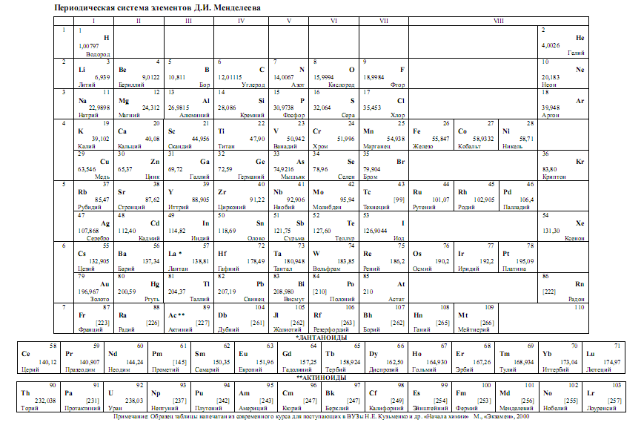
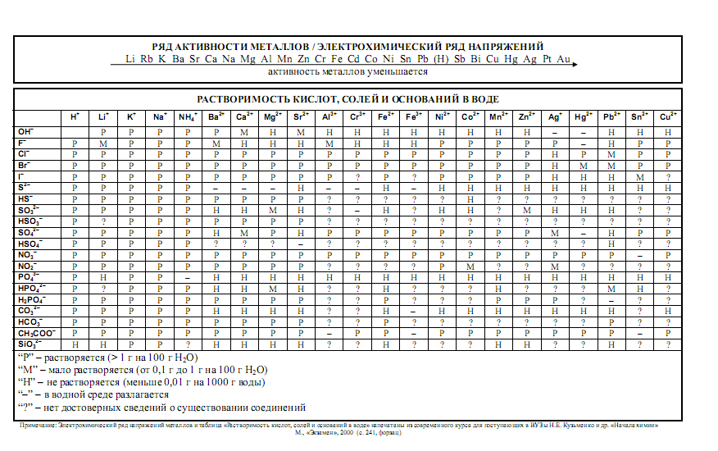

Приложение № 3

Заявление участника олимпиады на апелляцию

Председателю Жюри муниципального этапа
Всероссийской олимпиады школьников
по химии ___________________________
ученика ____класса
_____________________
(полное название образовательного учреждения)
_________________
(фамилия, имя, отчество)

Заявление

Прошу Вас пересмотреть мою работу, выполненную в конкурсе (указывается олимпиадное задание), так как я не согласен с выставленными мне баллами. (Участник Олимпиады далее обосновывает свое заявление.)

Дата ________________ Подпись

Приложение № 4

ПРОТОКОЛ № ____

рассмотрения апелляции участника Олимпиады по ____________
__________________________________________________________________
(Ф.И.О. полностью)
ученика _______ класса_____________________________________________
(полное название образовательного учреждения)
Место проведения __________________________________________________
(субъект Федерации, город)
Дата и время ________________________________________________

Присутствуют:

Члены Жюри: (указываются Ф.И.О. полностью).

Члены Оргкомитета: (указываются Ф.И.О. полностью).

Краткая запись разъяснений членов Жюри (по сути апелляции) ____________ ________________________________________________________________________________ ____________________________________________________

Результат апелляции:
1) оценка, выставленная участнику Олимпиады, оставлена без изменения;
2) оценка, выставленная участнику Олимпиады, изменена на _____________.

С результатом апелляции согласен (не согласен) _________ (подпись заявителя)

Члены Жюри

Ф.И.О.  _____________________________________________________________________ | Подпись  __________________________________________________
Ф.И.О.  _____________________________________________________________________ | Подпись  __________________________________________________
Ф.И.О.  _____________________________________________________________________ | Подпись  __________________________________________________

Члены Оргкомитета

Ф.И.О.  _____________________________________________________________________ | Подпись  __________________________________________________
Ф.И.О.  _____________________________________________________________________ | Подпись  __________________________________________________
Ф.И.О.  _____________________________________________________________________ | Подпись  __________________________________________________

